Martes
08
de marzo

Tercero de Primaria
Matemáticas

Dibujemos margaritas

Aprendizaje esperado: uso de fracciones del tipo m/2^{n} (medios, cuartos, octavos, etcétera) para expresar oralmente y por escrito medidas diversas.

Énfasis: identifica las fracciones que resultan de subdividir varias veces un conjunto en la misma proporción o razón (1/1).

¿Qué vamos a aprender?

Aprenderás a usar las fracciones como son medios, cuartos, octavos entre otras para expresar y oralmente y por escrito medidas diversas.

¿Qué hacemos?
Lee la siguiente carta para conocer lo que dice Estela.

Viernes 26 de febrero del 2021

Hola, me llamo Estela y voy en tercero de primaria. La verdad es que mi escuela me gusta mucho, es muy grande, pero hace mucho que ya no voy, mi maestra nos da clases todavía, pero no en la escuela, es diferente ahora.

Pero lo que quiero es hacer una pregunta, a ver si me pueden ayudar. ¡Ah! No, me acabo de acordar que son dos preguntas, la primera:

¿Qué es eso de docenas?
¿Qué significa cuando luego mi mamá o mi papá nos mandan a comprar medio cuarto de kilo de chile, al mercado? ¿Qué es eso de medio cuarto? Yo no le entiendo.
Estaré feliz cuando lean mi carta, le mando saludos a mis papis y a mis amigas de la escuela, y a todos.

Muchas gracias.

Atentamente: Estela Lozano de 3° B”

Que interesantes preguntas. Estela, claro que vamos a ayudarle a resolver sus dudas.

La primera habla de docenas, o sea, una docena de huevos significa que son doce huevos.

Acaba de pasar el día del amor y la amistad, muchos y muchas seguramente regalaron flores, esas también suelen venderse por docena.

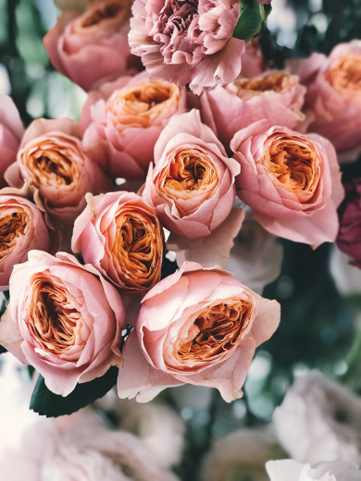

Sí, se puede tener docenas de varias cosas o alimentos.

Así que Estela, la docena se refiere que tendrás doce cosas de lo mismo. Una docena de flores, una docena de elotes, una docena de toronjas, en fin, puede ser una docena casi de cualquier cosa.

Recuerdas alguna vez cuando va tu mamá o papá a comprar y dicen: me da medio cuarto de tortilla y eran muy poquitas.

Más adelante vamos a explicar eso de “medio cuarto”.

Tomemos el ejemplo de sesiones anteriores donde usamos, dos cartulinas, listones y también algunas botellas y vasos medidores.

Primero toma una cartulina y córtala a la mitad.

Te acuerdas cómo se representa con número cada fracción que acabas de cortar. Cada mitad se representa como $\frac{1}{2}$ porque es la mitad de la cartulina completa.

La otra mitad, quiero que la partas a la mitad, pero ahí no termina, ahora una de esas mitades pártela a la mitad. Ahora escribe la fracción que le corresponde a ese pedazo.

Una mitad de cartulina a la mitad, o sea que es como si hubiera partido toda la cartulina en 4, eso significa que este cachito es $\frac{1}{4}$ de la cartulina.

¿Qué pasa con la otra mitad que cortaste de esa cartulina de $\frac{1}{4}$ que acabas de pegar? Ah pues esa mitad es $\frac{1}{8}$ de la cartulina, porque es como si hubiéramos partido en 8 pedazos toda la cartulina.

Ahora con un listón. Lo que harás es lo siguiente: primero, pon mucha atención, busca una tira de papel si no tienen listón o también pueden usar una agujeta o un lazo que puedan cortar, no importa el tamaño.

Ese listón que tienes lo vamos a partir primero a la mitad, luego cada mitad la partiremos a la mitad y de los dos pedazos que resultan, toma una parte y vuélvela a partir a la mitad.

Bien, ahora yo tengo este listón que mide 1 metro. Tú tienes mitades, mitades de la mitad, y mitad de la mitad, y la mitad de la mitad de la mitad. ¿Qué puedes observar?

Lo mismo que con la cartulina, partí cuatro veces el listón y de cada mitad que salía, tomé una y la volví a partir a la mitad.

Bueno, ahora platícanos a todos qué cantidad representa cada fracción que tienes ahora.

El listón de metro, primero lo partí a la mitad, y obtuve dos mitades, así que cada una estas mitades es $\frac{1}{2}$ del listón completo, luego, tome una de esas mitades y la volví a cortar a la mitad, es decir corté una mitad a la mitad, entonces obtuve cuartos, eso se escribe $\frac{1}{4}$ del listón. Uno de estos pedazos lo partí también a la mitad, entonces obtuve la octava parte del listón original, y un octavo se escribe así: $\frac{1}{8}$ del listón. Aunque parece trabalenguas, quedó igualito que lo que hicimos la clase pasada en que también cortamos listones.

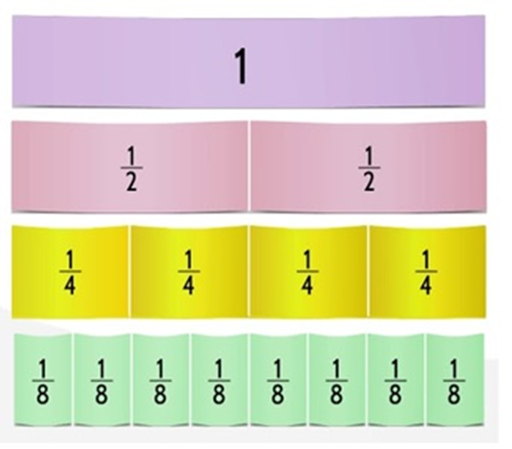

Aún nos falta algo, que te parece si ahora usamos los recipientes que tenemos por acá. y ahora vamos a ver cuántos vasos podemos llenar con esa agua.

Vamos a vaciar la mitad del agua que está en la botella a este vaso; después, la mitad de agua que quedó vamos a vaciarla a este vaso; y ¿Qué crees que vamos a hacer después? yo creo que otra vez vamos a vaciar la mitad del agua en este vasito pequeño.

Como a este vaso le trasvasé la mitad del agua que había en la botella, entonces este vaso tiene la mitad del agua. Después vacié la mitad de la mitad del agua aquí, en este vaso, entonces dije “la mitad de la mitad es un cuarto”, así que aquí está la etiqueta de un cuarto; después en este vaso pequeño se vacío la mitad de lo quedaba en la botella, entonces este vasito pequeño tiene la octava parte del agua que había en la botella, es decir tiene un octavo de toda el agua que había aquí.

Estuvo divertido eso de la mitad de la mitad y luego otra vez la mitad y la mitad y la mitad y la mitad, hasta el infinito y más allá.

Yo creo que ahora ya tienen idea de cuál es la respuesta para la segunda pregunta que nos hizo Estela. ¿Te acuerdas qué decía? Preguntó, ¿Qué es eso de medio cuarto?

Es la mitad de $\frac{1}{4}$ es decir, $\frac{1}{8}$ en realidad. Como Estela nos dice que la mandan por medio cuarto de chile, eso significa que es como si a un kilogramo de chiles lo partiéramos a la mitad, sería medio kilogramo, y luego una de las mitades la partimos otra vez a la mitad, ahí sería un cuarto y de las dos que salgan, una se parte a la mitad y eso es el medio cuarto del que se habla.

También es como en la cartulina que se van sacando esas mitades, de mitades, de mitades y también como en el listón, que cortamos a la mitad, luego una mitad a la mitad y luego esa mitad a la mitad o también lo hicimos con el agua, aunque ahí no cortamos, vaciamos agua en lo vasos.

Exacto, para cada ejemplo tuvimos una unidad de referencia: la primera fue una cartulina, la segunda fue un metro de listón, la tercera fue un litro de agua y la cuarta nos la mando Estela, que se trataba de un kilogramo de chiles.

Espero que esto le sea de ayuda a Estela y que logre aclarar su duda y nos vuelva a escribir, platicándonos qué tal le fue después de la sesión de hoy.

Fíjate que ahora que ya manejamos bien esto de las mitades y mitades de mitades, qué te parece que ocupamos las preguntas que nos hizo Estela para resolver una consigna del libro de matemáticas.

Abre tu libro de matemáticas en la página 80, vamos a responder las cuatro preguntas.

Se parece muchísimo a lo que estuvimos haciendo desde que inicio la clase, sólo que hay que ahora sí hay que repartir lo que se divide, que es una docena de flores.

Primero, como Paula compró 4 docenas de margaritas, yo creo que podríamos saber cuántas margaritas son si multiplicamos 12 x 4 y nos da 48.

Recuerda que una docena de Margaritas son 12 flores.

Le dio la mitad a su mamá, entonces le dio 24 flores a su mamá y ella se quedó con 24 también.

Pero de esas con las que se quedó Paula, le dio la mitad a su tía. Otra vez partió la cantidad que tenía, así que a su tía le dio la mitad de 24, que son 12.

Así que Paula se quedó con 12 margaritas y luego otra vez parte esa cantidad a la mitad y le da 6 a su hermana y ella se queda con 6.

¿Ya vieron que Paula hace lo mismo que hicimos nosotros con la cartulina, los listones y el agua? Partió a la mitad, luego otra vez a la mitad y luego otra vez a la mitad. ¿Cómo expresarías esto con fracciones?

$\frac{1}{2}$ de 48 = 24; $\frac{1}{2}$ de 24 = 12; $\frac{1}{2}$ de 12 = 6

Qué te parece si vemos esta forma de resolverlo que nos compartió Laura de una escuela en Campeche.

Laura dibujó las 48 flores, después dibujó abajo las flores que dio a su mamá y con las que se quedó ella, abajo volvió a dibujar las que dio a su tía, y después, las que repartió entre ella y su hermana.

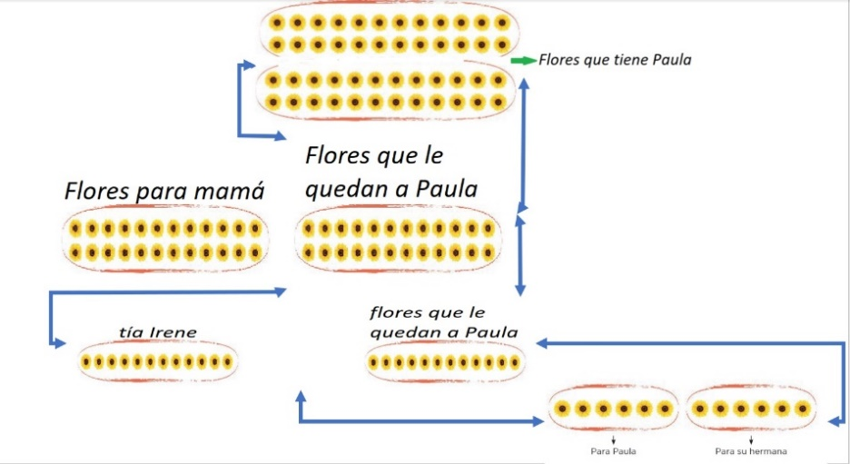

Es muy fácil comprenderlo si dibujamos las margaritas, además que se ve muy bonito.

Pero bueno, aún no respondemos las preguntas del desafío 35.

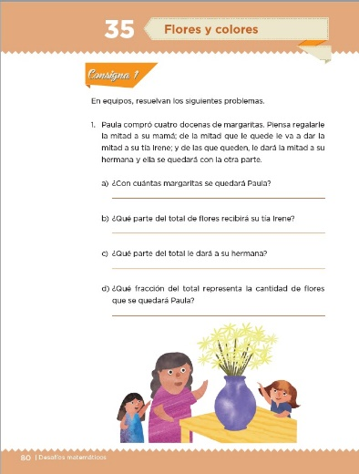

¿Con cuántas margaritas se quedará Paula? Pues con 6 del total de margaritas.

La siguiente pregunta dice: ¿Qué parte del total de flores recibirá su tía Irene? Ya vimos que recibirá una cuarta parte del total de flores, es decir, 12 flores.

La tercera dice: ¿Qué parte del total le dará a su hermana? Le dará 1/8 del total de flores que son 6 margaritas, pero también Paula se queda con 6, es decir se quedó también con un octavo de todas las margaritas que compró.

Y finalmente: ¿Qué fracción del total representa la cantidad de flores que se quedará Paula? Como vimos, las 6 margaritas representan $\frac{1}{8}$ del total de flores que compró Paula.

Llegamos al final de la clase, espero que recuerden siempre que cuando nos hablan de fracciones, pueden ser partes de un entero, o fracciones de otra fracción. Es muy importante conocer a qué cantidad estamos haciendo referencia.

Espero nos envíen sus resultados y sus procedimientos, y haya quedado claro cuando partimos mitades a la mitad. Por hoy terminamos, nos vemos en la próxima sesión.

Si te es posible consulta otros libros y comenta el tema de hoy con tu familia.

¡Buen trabajo!

Gracias por tu esfuerzo.

Para saber más:
Lecturas

https://www.conaliteg.sep.gob.mx/primaria.html

